BỘ GIÁO DỤC VÀ ĐÀO TẠO
TRƯỜNG ĐẠI HỌC SƯ PHẠM KỸ THUẬT TP.HỒ CHÍ MINH



BÁO CÁO ĐỒ ÁN CUỐI KÌ
MÔN: MẠNG MÁY TÍNH NÂNG CAO
GVHD: TS. HUỲNH NGUYÊN CHÍNH
Sinh viên thực hiện: Nguyễn Nhật Nam
MSSV: 23162058

TP. Hồ Chí Minh, tháng 10 năm 2025
BÁO CÁO CUỐI KỲ
- Giới thiệu / Mô tả vấn đề
Thiết kế và cấu hình một hệ thống mạng doanh nghiệp gồm hai khu vực chính là Hội sở (HQ) và Chi nhánh (Branch). Hội sở là trung tâm hoạt động của doanh nghiệp, nơi đặt các máy chủ dịch vụ nội bộ và công cộng, trong khi chi nhánh là nơi làm việc từ xa cần truy cập an toàn vào tài nguyên của HQ thông qua đường hầm VPN Site-to-Site.
Mạng tại hội sở được tổ chức theo mô hình ba lớp gồm Core Switch, Distribution Switch và Access Switch, giúp dễ dàng quản lý, mở rộng và đảm bảo hiệu năng. Các máy chủ nội bộ như DHCP, DNS được đặt trong mạng Internal Server; các máy chủ Web và Email được đặt trong vùng DMZ để cung cấp dịch vụ ra ngoài Internet. Firewall đóng vai trò bảo vệ toàn bộ hệ thống khỏi các truy cập trái phép từ Internet. Ngoài ra, khu vực quản trị có một mạng riêng biệt cho phép quản lý và cấu hình từ xa các thiết bị mạng.
Chi nhánh được thiết kế nhỏ gọn hơn, gồm một Router hoặc Layer 3 Switch, một số Access Switch và các thiết bị đầu cuối. Mạng chi nhánh sử dụng DHCP Server riêng để cấp phát địa chỉ IP động, đồng thời cần kết nối bảo mật đến HQ qua VPN IPSec Site-to-Site nhằm truy cập các ứng dụng nội bộ đặt tại hội sở.

- Topology
Tại HQ, Core Switch đóng vai trò trung tâm, kết nối với hai Distribution Switch qua đường EtherChannel. Distribution Switch 1 phục vụ các phòng ban ở Building 2, còn Distribution Switch 2 phục vụ Building 3. Các Access Switch được kết nối Distribution Switch qua đường EtherChannel kết nối với các PC của từng phòng ban.
Các VLAN được quy hoạch lại như sau:
VLAN10 – 172.59.10.0/24,
VLAN20 – 172.59.20.0/24,
VLAN30 – 172.59.30.0/24,
VLAN40 – 172.60.10.0/24,
VLAN50 – 172.60.200.0/24,
VLAN200 – 172.58.100.0/24 (Internal Server),
VLAN300 – 172.58.111.0/24 (khu vực quản trị),
DMZ – 192.168.58.0/24 (chứa Web Server và Email Server).
Tại chi nhánh, các VLAN lần lượt là:
VLAN10_B – 10.58.10.0/24,
VLAN20_B – 10.58.30.0/24,
VLAN30_B – 10.58.20.0/24.
Hai khu vực HQ và Branch được kết nối qua đường Site-to-Site VPN qua ISP, sử dụng địa chỉ public giả định 203.58.1.0/24, 204.58.1.0/24
- Mục tiêu của bài toán
Mục tiêu của bài toán là xây dựng một hệ thống mạng hoàn chỉnh, có khả năng hoạt động ổn định, an toàn và có thể mở rộng trong tương lai. Cụ thể gồm các yêu cầu sau:
Hệ thống phải được chia VLAN hợp lý, cấu hình trunk, VTP và EtherChannel để tối ưu băng thông giữa các tầng switch. Core Switch đảm nhiệm vai trò định tuyến giữa các VLAN thông qua OSPF, giúp các phòng ban có thể giao tiếp nội bộ một cách hiệu quả.Tất cả các người dùng nội bộ phải có thể truy cập ra Internet thông qua NAT Overloading, trong khi các máy chủ công cộng (Web và Email) phải được ánh xạ địa chỉ IP tĩnh (Static NAT) để người dùng Internet truy cập được.Các yêu cầu bảo mật phải được triển khai đầy đủ: Port Security, Hardening trên Access Switch, SSH để quản lý thiết bị, DHCP Snooping để ngăn DHCP giả, ACL để phân tách truy cập giữa các VLAN. Firewall tại HQ phải kiểm soát truy cập ra ngoài: VLAN20 chỉ được phép sử dụng dịch vụ Ping và FTP, các VLAN khác được phép sử dụng mọi dịch vụ. Firewall tại chi nhánh cho phép tất cả các dịch vụ truy cập Internet.Cuối cùng, mạng Wi-Fi tại hội sở cần được xác thực bằng RADIUS Server nội bộ, sử dụng giao thức WPA2-Enterprise nhằm đảm bảo chỉ người dùng hợp lệ mới có thể kết nối.
- Kịch bản triển khai
Trước hết, toàn bộ các VLAN được tạo trên Core Switch và được phân phối xuống các Distribution Switch thông qua giao thức VTP. Các liên kết giữa các switch được cấu hình chế độ trunk để truyền nhiều VLAN, đồng thời gộp các cổng uplink thành EtherChannel nhằm tăng tốc độ và tính dự phòng.Tiếp theo, các giao diện SVI trên Core Switch được gán địa chỉ IP gateway cho từng VLAN, cho phép định tuyến nội bộ giữa các VLAN. OSPF được triển khai trên Core Switch và Router của chi nhánh để đảm bảo tất cả các mạng con có thể giao tiếp với nhau.Hệ thống DHCP tại HQ cấp phát IP cho người dùng các VLAN, trong khi chi nhánh có DHCP Server riêng. DHCP Snooping được bật trên các switch để đảm bảo chỉ DHCP hợp lệ mới có thể phát địa chỉ IP.Tại Firewall HQ, NAT Overload được cấu hình để người dùng nội bộ truy cập Internet, trong khi Static NAT được dùng để ánh xạ các máy chủ Web (4.4.4.4) và Email (5.5.5.5). ACL được triển khai để hạn chế VLAN20 chỉ được phép Ping và FTP ra Internet, còn các VLAN khác được phép toàn bộ.Trên Access Switch 1, thực hiện hardening: tắt các cổng không sử dụng, bật Port Security giới hạn mỗi cổng chỉ nhận một địa chỉ MAC, ngăn chặn người dùng tự ý thay đổi thiết bị kết nối. Các thiết bị mạng được bật SSH, và chỉ các máy tính trong mạng quản trị 172.58.111.0/24 mới có thể đăng nhập từ xa.VPN Site-to-Site được thiết lập giữa hai Firewall bằng giao thức IPSec, cấu hình ISAKMP Phase 1 và IPsec Phase 2, sử dụng các tham số mã hóa AES-256, SHA-256, Diffie-Hellman Group 14. Kết nối này cho phép nhân viên chi nhánh truy cập an toàn vào các tài nguyên nội bộ tại hội sở.Cuối cùng, hệ thống Wi-Fi tại HQ được bổ sung Radius Server đặt trong khu vực quản trị, xác thực người dùng bằng tài khoản nội bộ. SSID của mạng Wi-Fi được đặt là “Corp-HQ-8021X”, sử dụng chuẩn WPA2-Enterprise.
- Thực hiện cấu hình
Sơ đồ cấu hình mạng:
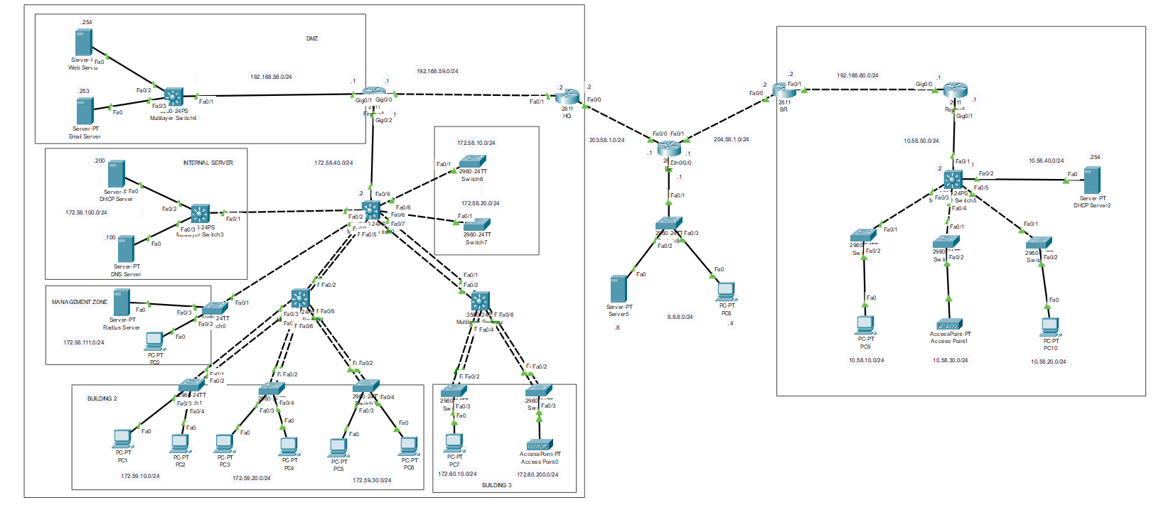
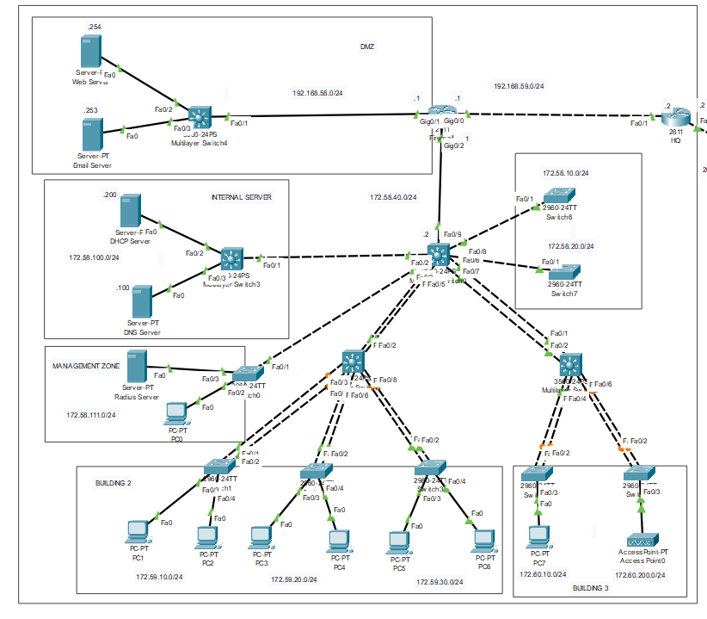
Sơ đồ cấu hình mạng vùng HQ:
Sơ đồ cấu hình mạng vùng public:
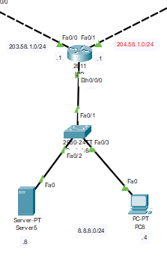

Sơ đồ cấu hình mạng vùng BR ( nhánh ):
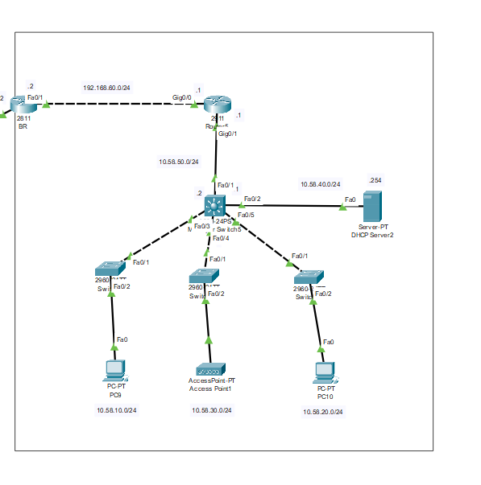

Setup:
+ Vùng public:
- ISP: Địa chỉ các cổng:
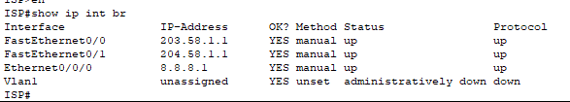
Route static các vùng mạng thuê Web Server và Email Server:
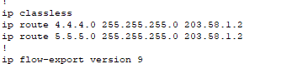
Check ip route:
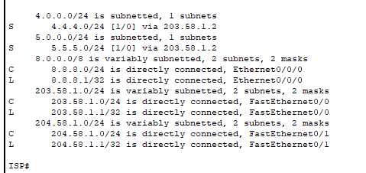
- Server: Địa chỉ IP:
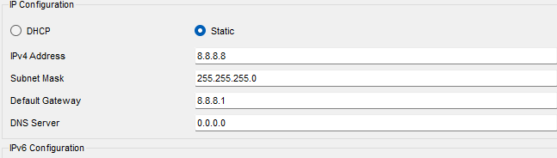
- PC: Địa chỉ IP:
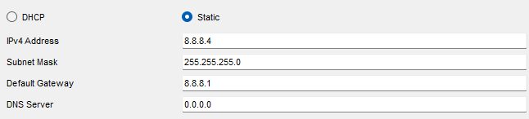
+ Khu vực HQ:
- Router HQ: Địa chỉ IP các cổng:
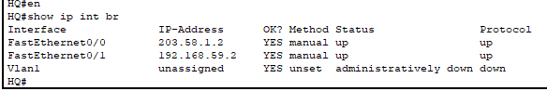
Ospf neighbor:
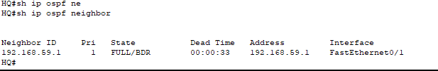
Cấu hình Static NAT với IP public cho Web Server là 4.4.4.4 và Email Server là 5.5.5.5:
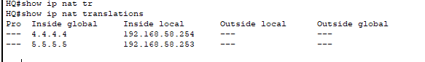

Cấu hình NAT Overloading:
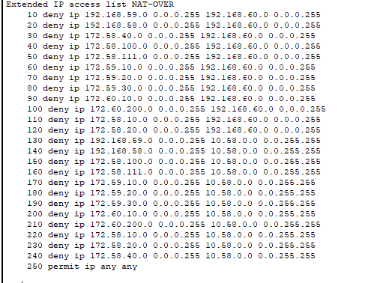
Cấu hình VPN, cho phép mạng nội bộ bên trong truy cập nhánh:
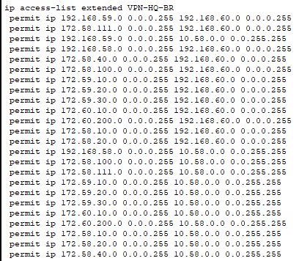

Cấu hình mã hóa, chính sách và IpSec:
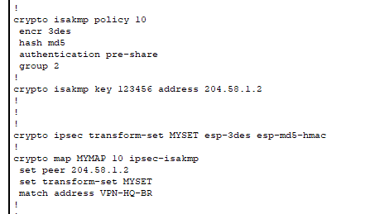
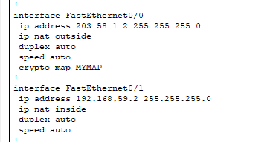
Check IP route:
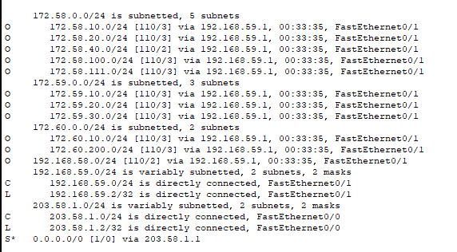
- Firewall: Địa chỉ Ip các cổng:
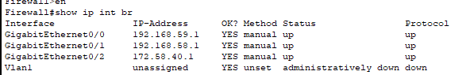
Ospf neighbor:
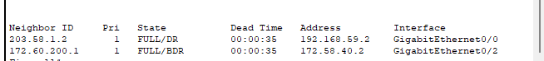
Cấu hình ACL cho các máy ở VLAN20 chỉ được truy cập ra ngoài bằng dịch vụ Ping và FTP:
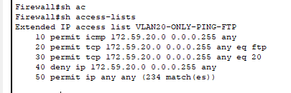
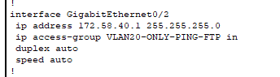

Check ip route:
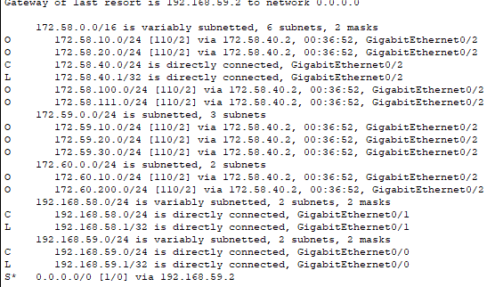
- DMZ Zone:
Web Server: Địa chỉ IP:
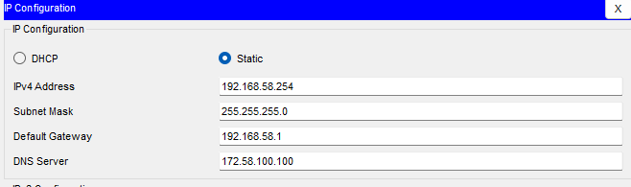
Email Server: Địa chỉ IP:
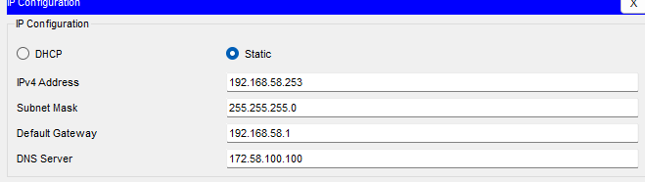
- CoreSW: Địa chỉ IP các cổng:
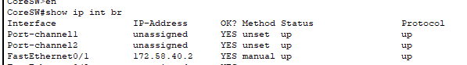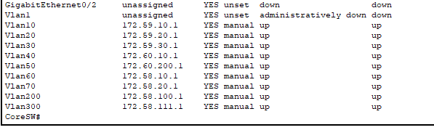
Các etherchannel đi tới DistSW1 và DistSW2, dùng LACP:
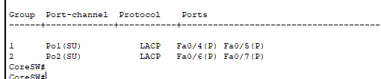
Các đường trunk:
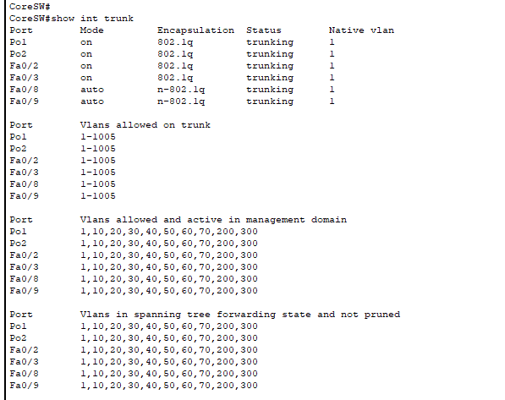
Các Vlan được tạo trên CoreSW:
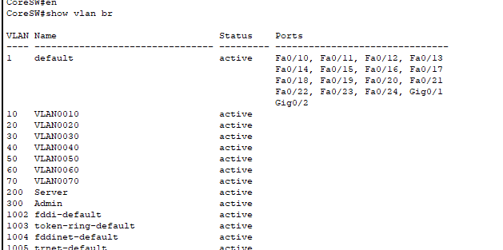
Tạo ACL chỉ cho phép Admin truy cập ssh:
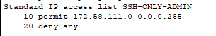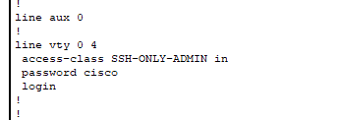

Route động bằng giao thức OSPF:
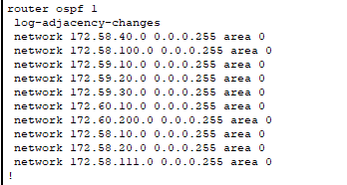
Tạo ACL cấm các PC thuộc Vlan10 truy cập vào vùng quản trị:
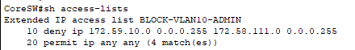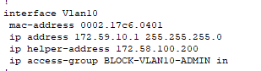
- Internal Server:
InternalSW: Các vlan được tạo:
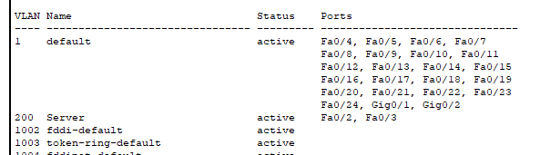

Các đường trunk:
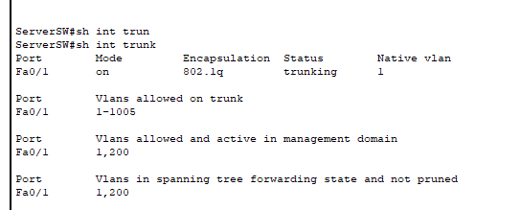
Tạo ACL chỉ cho phép Admin truy cập ssh:
DHCP Server: Địa chỉ IP:
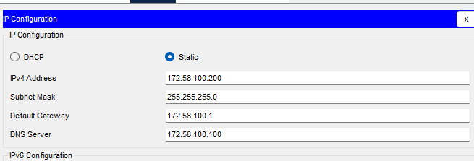
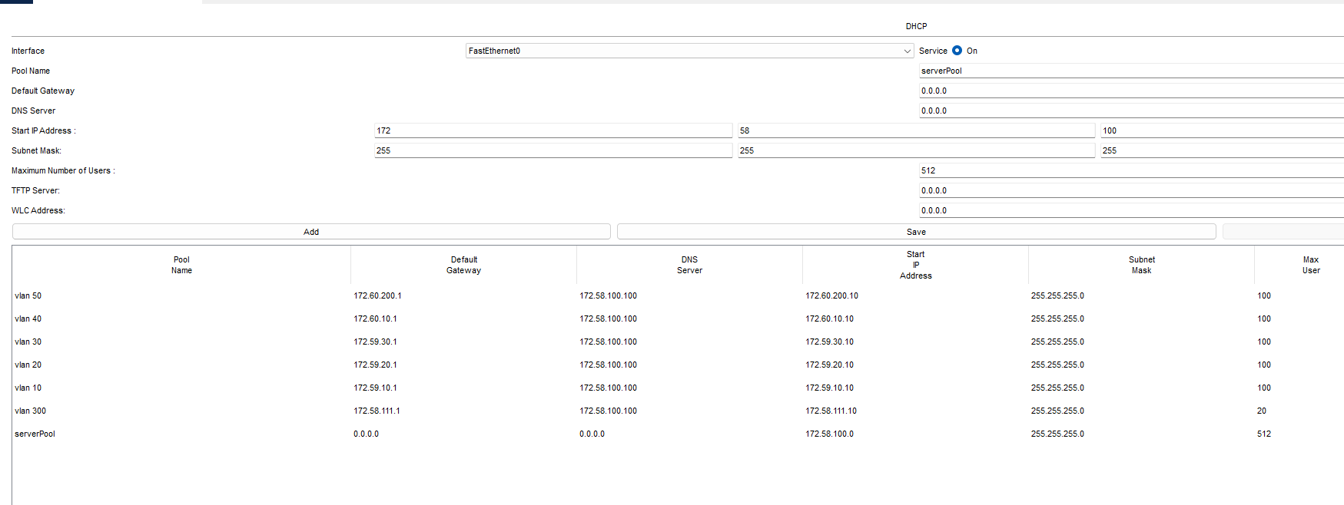
Dịch vụ DHCP:
DNS Server: Địa chỉ IP:
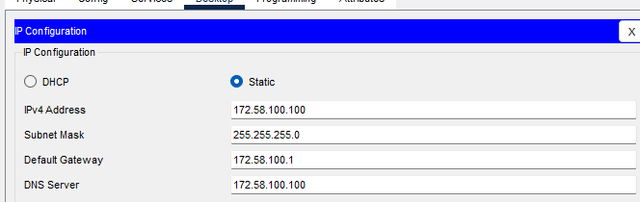
Dịch vụ DNS:
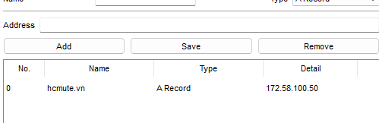

- Management Zone:
AdminSW: Vlan được tạo:
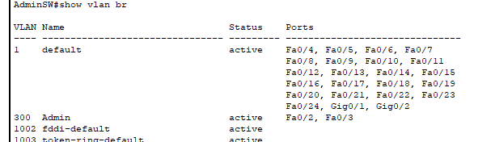
Đường trunk:
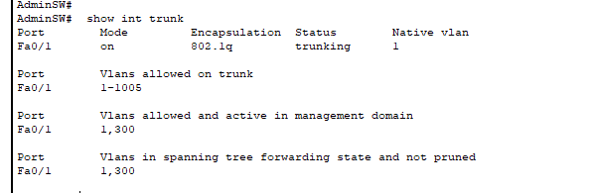
Radius Server: Địa chỉ Ip được DHCP Server cung cấp:
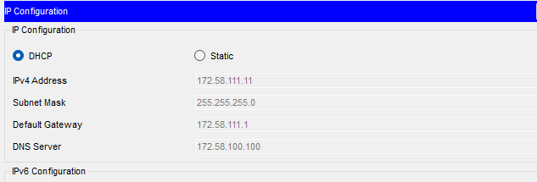

Dịch vụ AAA: username: user, password: 123456
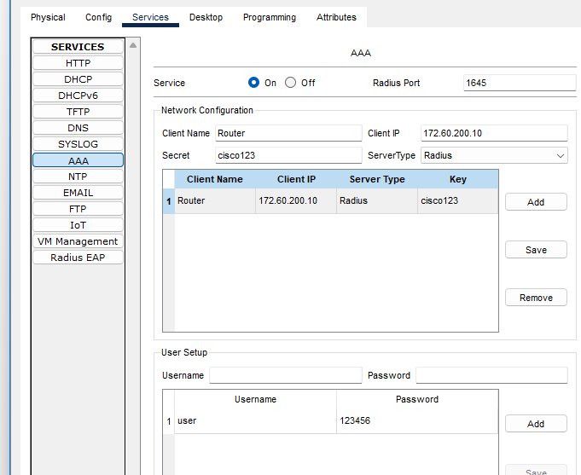
PC ADMIN: Địa chỉ Ip được DHCP Server cung cấp:
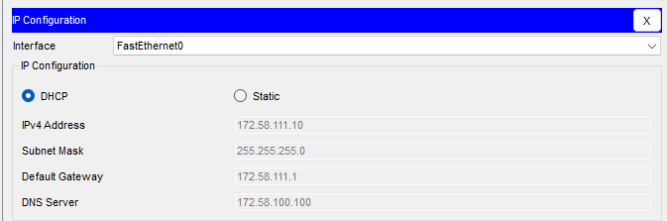
- DistSW1: Các Vlan được tạo:
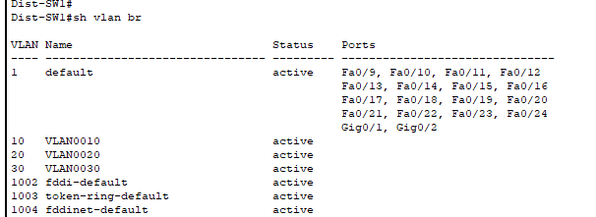
Các etherchannel được tạo để nối tới CoreSW và các AccessSW dùng LACP:
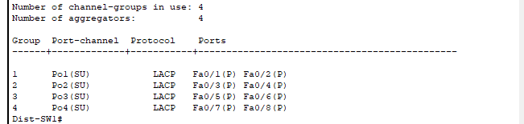
Các đường trunk:
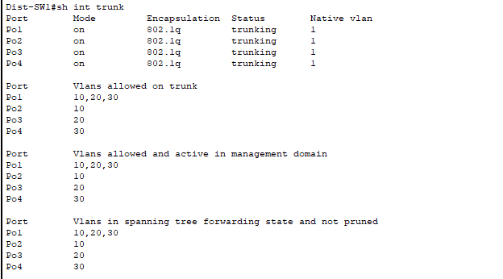
Tạo ACL chỉ cho phép Admin truy cập ssh:
- BUILDING 2:
AccessSW1: Tạo VLAN:
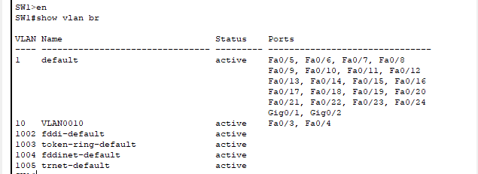
Cấu hình DHCP Snooping:
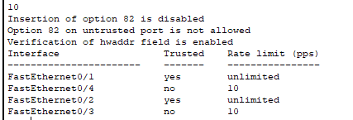

Cấu hình Port Security:
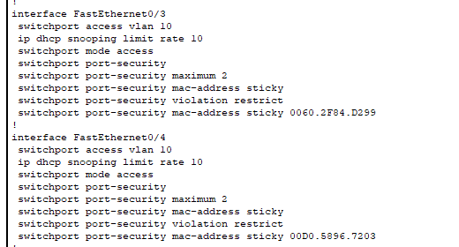
Tạo ACL chỉ cho phép Admin truy cập ssh:
AccessSW2: Tạo VLAN:
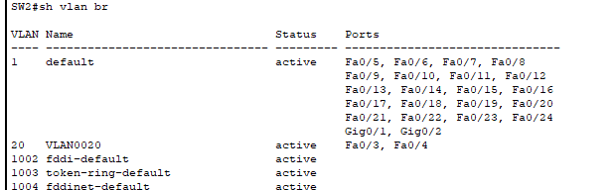
Cấu hình DHCP Snooping:
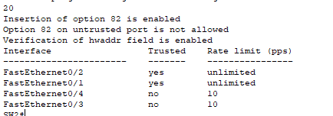

AccessSW3: Tạo VLAN:
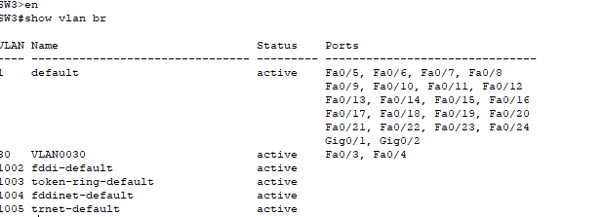
Cấu hình DHCP Snooping:
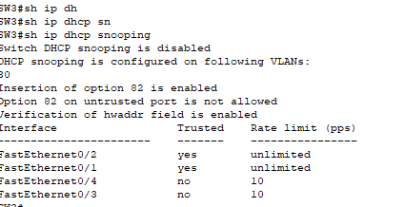
- DistSW2: Các Vlan được tạo:
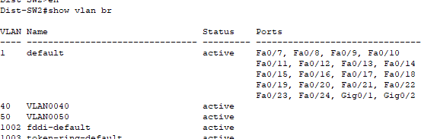

Các etherchannel được tạo để nối tới CoreSW và các AccessSW dùng LACP:
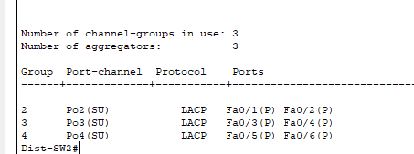
Các đường trunk:
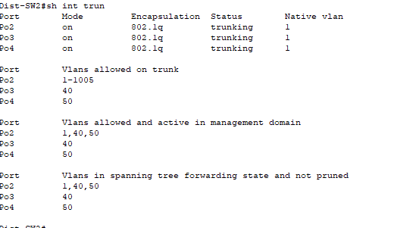
Tạo ACL chỉ cho phép Admin truy cập ssh:
- BUILDING 3:
AccessSW4: Tạo VLAN:
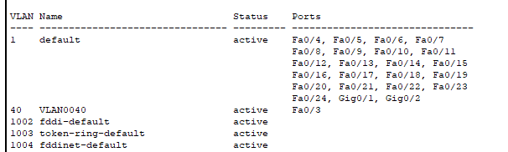
Cấu hình DHCP Snooping:
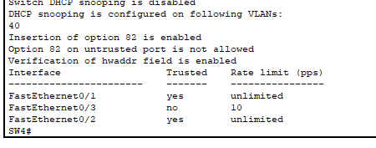
AccessSW5: Tạo VLAN:
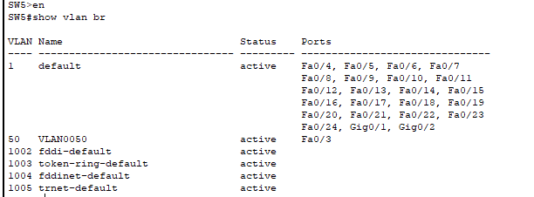

Cấu hình DHCP Snooping:
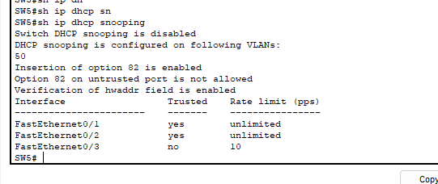
Access Point: dùng WPA2-PSK, mật khẩu: 123456789
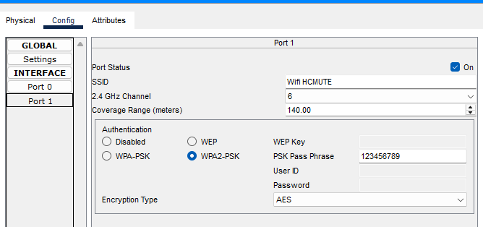
- VP TNTT:
AccessSW5: Tạo VLAN:
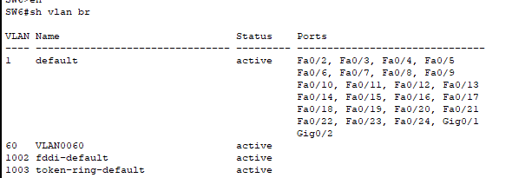
Cấu hình DHCP Snooping:
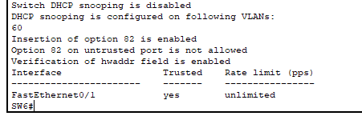
AccessSW5: Tạo VLAN:
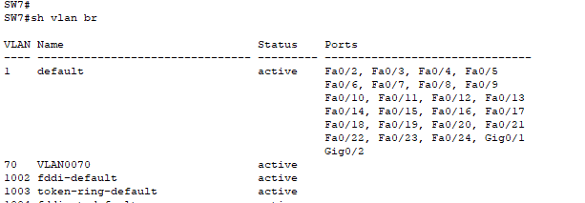
Cấu hình DHCP Snooping:
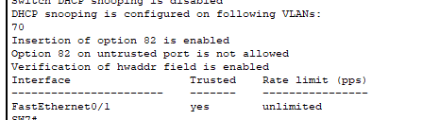
+ Khu vực BR ( Nhánh ):
- BR Route: Địa chỉ IP các cổng:
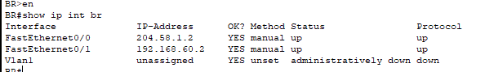
Tạo ACL để kết nối VPN IPSec:
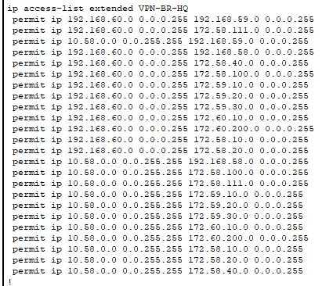
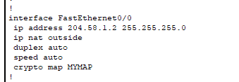
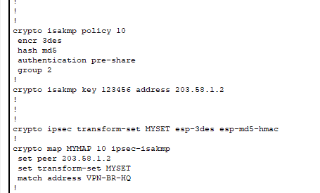
OSPF:
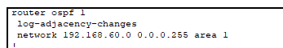
Check IP route:
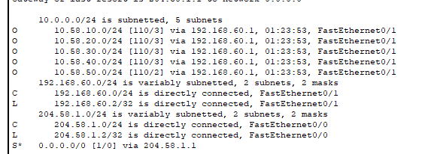
- Firewall: Các địa chỉ IP các cổng:
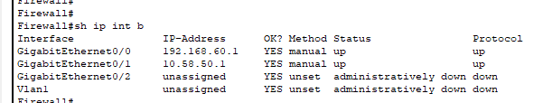
OSPF:
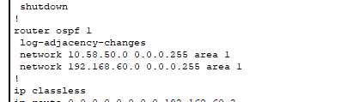

Check IP route:
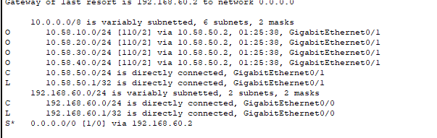
- CoreSW: Các địa chỉ IP các cổng:
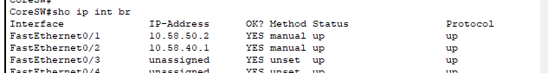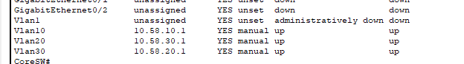
OSPF:
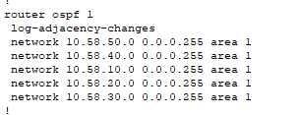
Check IP route:
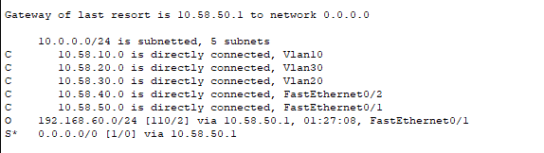
- AccessSW1: Vlan được tạo:
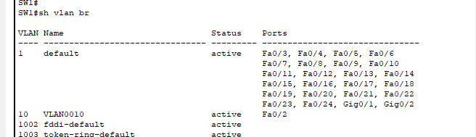
- AccessSW2: Vlan được tạo:
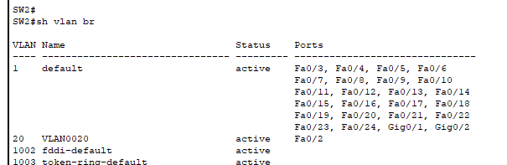
- AccessSW3: Vlan được tạo:
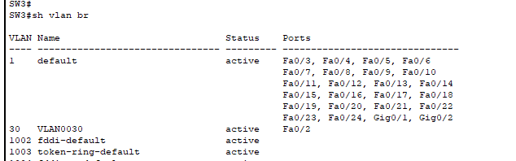

- DHCP Server: Địa chỉ IP:
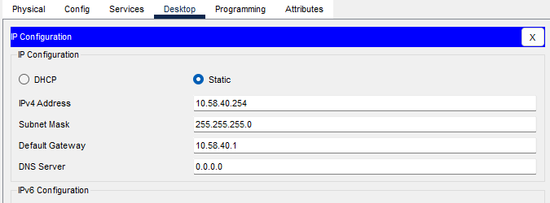
Dịch vụ DHCP:
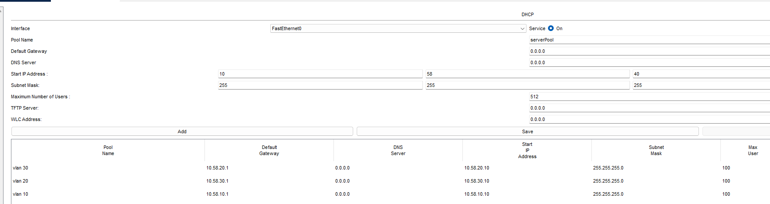
- Kiểm tra kết quả
Các PC thuộc VLAN 10, 20,30,40,50 và Admin lấy được địa chỉ IP từ DHCP Server trong khu HQ:
PC thuộc Vlan10:
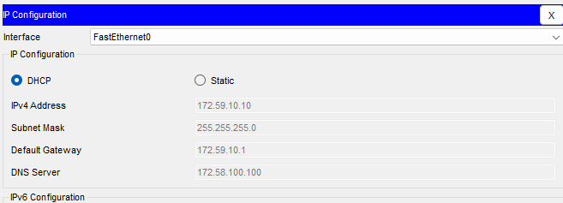
PC thuộc Vlan20:
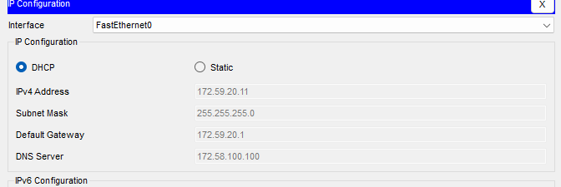
PC thuộc Vlan30:
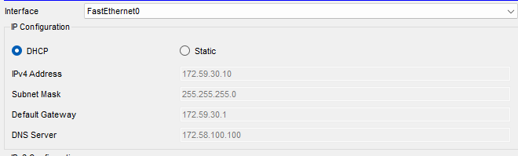
PC thuộc Vlan40:
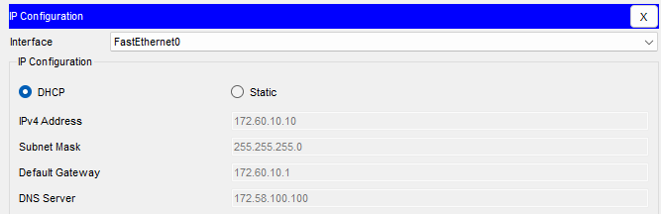

PC thuộc Vlan50:
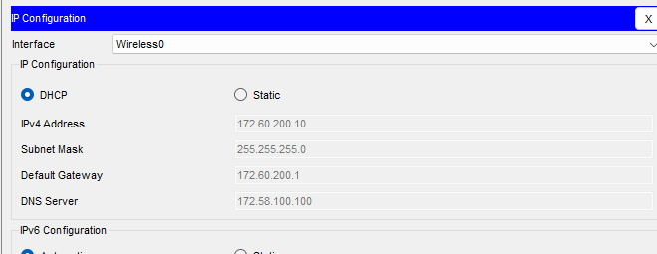
PC Admin:
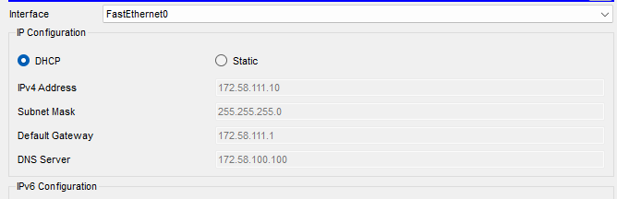
Các PC thuộc VLAN 10, 20,30 lấy được địa chỉ IP từ DHCP Server trong khu BR:
PC thuộc Vlan10:
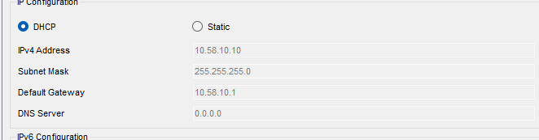

PC thuộc Vlan20:
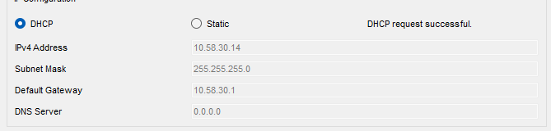
PC thuộc Vlan30:
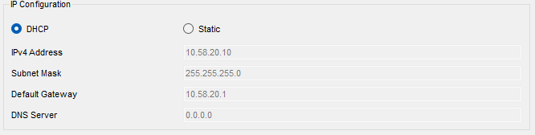
Các thiết bị có thể ping thông trong vùng HQ:
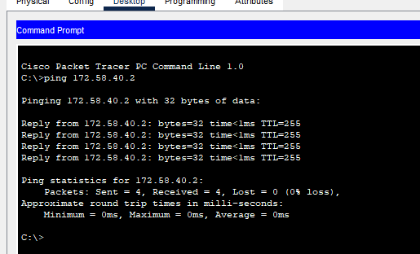
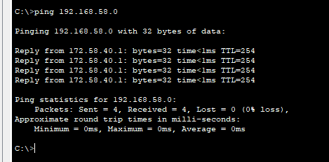
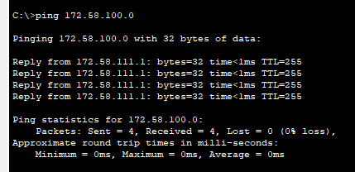
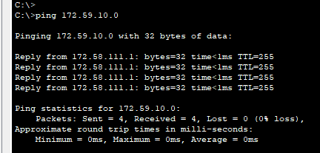
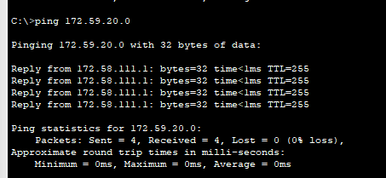
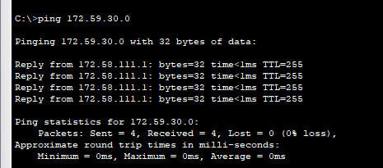
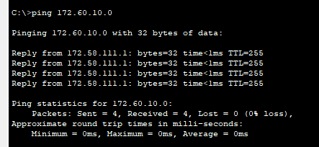
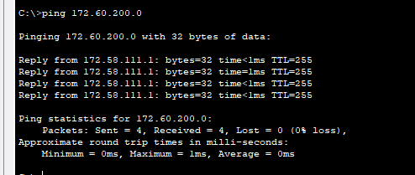
PC Admin có quyền ssh đến CoreSW, DistSW, AccessSW, còn các PC còn lại không có quyền:
PC Admin CoreSW:
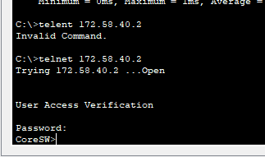
PC thuộc Vlan 10 CoreSW:
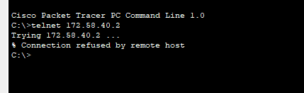
Các thiết bị trong mạng nội bộ HQ có thể truy cập public:
PC Admin ping tới Server 8.8.8.8:
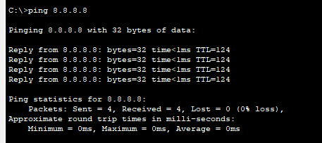

PC thuộc Vlan 30 ping tới PC 8.8.8.4:
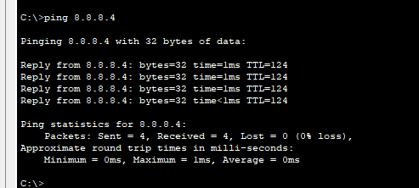
IP public cho Web Server và Email Server:
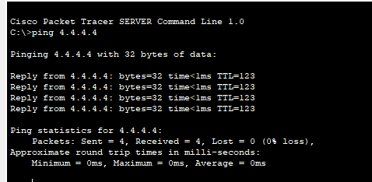
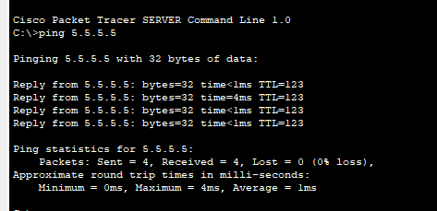

Kiểm tra tuyến đường NAT:
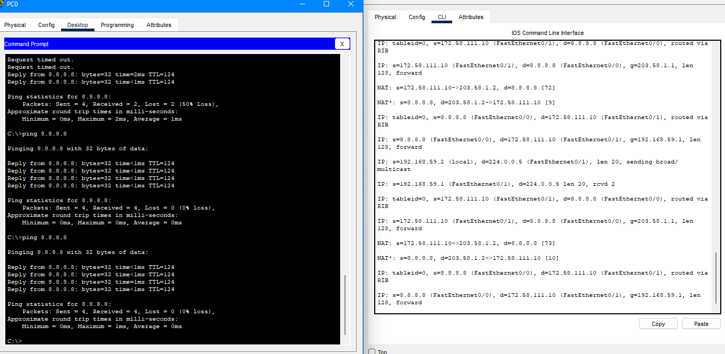
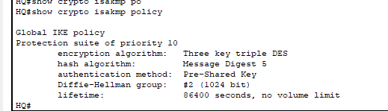
Kiểm tra policy trên HQ và BR:
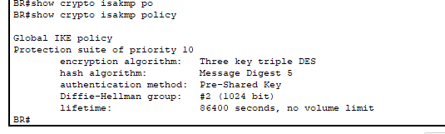

Kiểm tra trạng thái của phiên IKE xem VPN có thương lượng không:
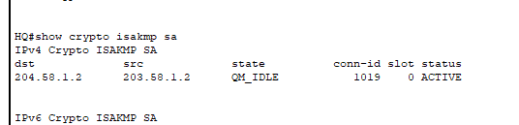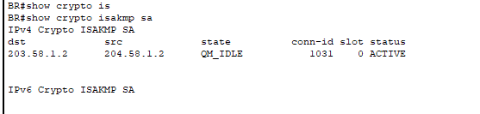
Các PC trong vùng HQ có thể ping tới nhánh bên kia:
Firewall Router BR:
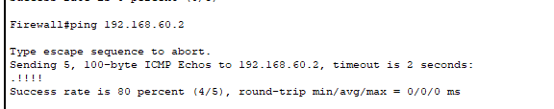
Các PC CoreSW:
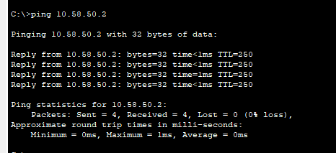

CoreSW PC thuộc BR ( nhánh ):
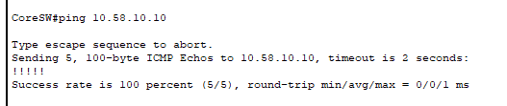
PC thuộc VLAN10 không truy cập tới PC Admin:
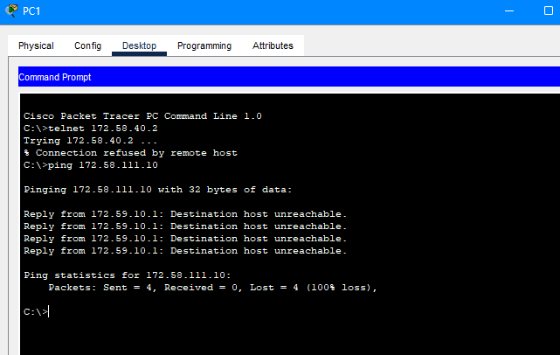
Các máy ở VLAN20 được truy cập ra ngoài bằng dịch vụ ping và ftp:
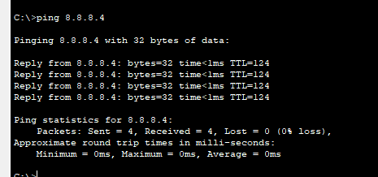
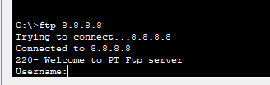

Vùng public có thể truy cập Web Server và Email Server:
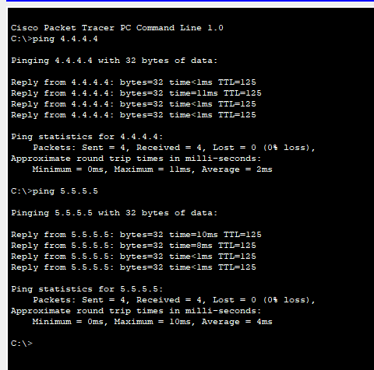

Ở AccessSW1 có cấu hình Port Security, mỗi cổng AccessSW sẽ học tối đa 2 địa chỉ MAC ở cổng ra tới PC ( fa0/3: 2 địa chỉ MAC, fa0/4: 2 địa chỉ MAC ). Khi có 1 PC tháo mạng PC gốc gắn vào sẽ không được cung cấp địa chỉ mạng nữa và AccessSW sẽ hiện log cảnh báo:
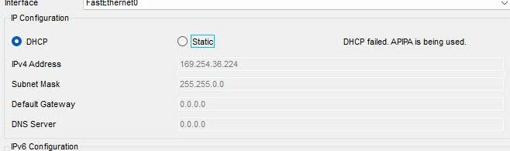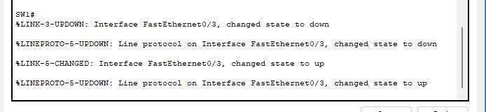
- Kết luận và phân tích
Sau khi hoàn thành cấu hình, hệ thống mạng vận hành ổn định, đáp ứng toàn bộ yêu cầu của bài toán. Kiến trúc ba lớp mang lại khả năng quản lý linh hoạt, dễ mở rộng và cô lập lỗi khi xảy ra sự cố. Các VLAN được phân chia hợp lý, đảm bảo an toàn và tối ưu lưu lượng giữa các phòng ban.Các chính sách bảo mật được triển khai toàn diện, bao gồm Port Security, SSH, ACL, DHCP Snooping và Firewall, giúp ngăn chặn hầu hết các rủi ro phổ biến trong mạng doanh nghiệp. VLAN20 bị giới hạn đúng chức năng, đảm bảo tính kiểm soát truy cập theo chính sách.Cơ chế NAT Overload giúp người dùng nội bộ truy cập Internet dễ dàng, còn Static NAT giúp công bố dịch vụ công cộng an toàn và thuận tiện. VPN Site-to-Site đảm bảo kết nối bảo mật giữa HQ và chi nhánh, cho phép trao đổi dữ liệu an toàn qua Internet.Nhìn chung, mô hình mạng được triển khai đúng tiêu chuẩn, vừa đảm bảo hoạt động ổn định, vừa có tính bảo mật và khả năng mở rộng cao.

- Giải pháp
Sơ đồ cấu hình mạng:
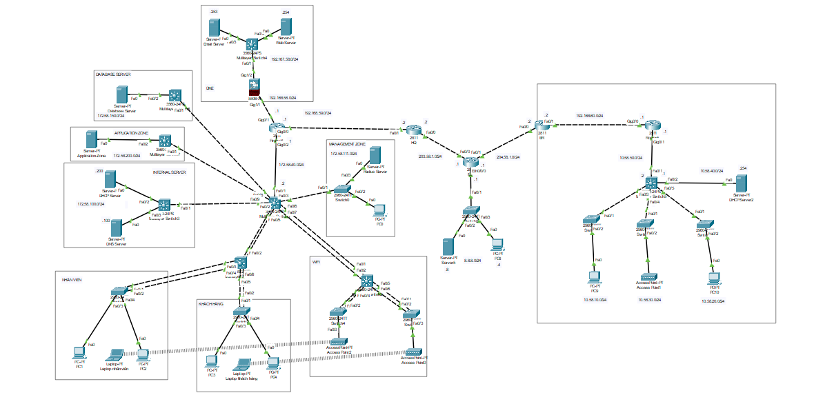

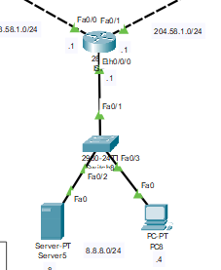
Sơ đồ vùng Public:

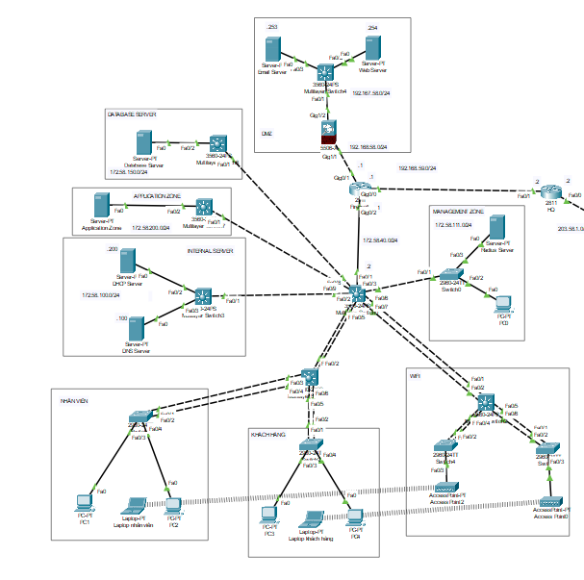
Sơ đồ vùng HQ:

Sơ đồ vùng BR ( nhánh ):
Phương án thiết kế lại được đề xuất như sau: toàn bộ hệ thống WiFi được tách thành hai SSID (Nhân viên và Khách hàng) đặt ở các VLAN riêng (ví dụ VLAN10 – 172.59.10.0/24 và VLAN20 – 172.59.20.0/24) và đều chỉ NAT ra Internet, áp ACL/WLC-Anchor chặn tuyệt đối mọi truy cập tới dải RFC1918 nội bộ (172.58.0.0/16, 172.59.0.0/16, 192.168.58.0/24, DMZ, Management…), chỉ cho phép DHCP và DNS ra ngoài; vì vậy người dùng WiFi – kể cả nhân viên – không thể đi vào LAN/Server. Khu vực quản trị được hợp nhất thành một Management Zone duy nhất dùng để quản trị CoreSW, DistSW, AccessSW, FW qua jump host AAA/TACACS+, SNMPv3, syslog, NTP và chặn truy cập quản trị từ mọi VLAN khác; CoreSW tiếp tục làm L3 trung tâm, kết nối DistSW bằng EtherChannel trunk 802.1Q, các AccessSW chỉ chạy L2 và thực thi hardening). Trong Server Farm nội bộ, bổ sung Application Zone và Database thành hai VLAN tách biệt; áp ACL theo nguyên tắc “ít quyền nhất”: cho phép App → DB đúng cổng nghiệp vụ (TCP 3306/5432), chặn truy cập trực tiếp từ các VLAN người dùng vào DB, DB không ra Internet, quản trị chỉ từ Management; Internal Server nội bộ ở cấp phát qua ip helper-address. Vùng DMZ được gia cố bằng Firewall biên và WAF/Load Balancer chạy HA đặt trước Web/Email, nội bộ chỉ được vào DMZ theo đúng cổng cần thiết, DMZ không được truy ngược vào LAN ngoài các ngoại lệ có kiểm soát. Kênh Site-to-Site VPN HQ–Branch vẫn giữ nguyên, crypto ACL chỉ bao gồm các mạng nội bộ cần thiết (loại trừ VLAN WiFi chỉ-Internet); NAT exemption được cấu hình đúng chiều để lưu lượng nội bộ đi trong đường hầm. Với cách tổ chức theo zones rõ ràng + kiểm soát truy cập lớp 3/7 + tách quản trị, hệ thống đạt ba mục tiêu: WiFi an toàn chỉ ra Internet, quản trị tập trung và sạch, máy chủ nội bộ/DMZ được bảo vệ và có khả năng cân bằng tải – mở rộng ổn định cho các dịch vụ đối ngoại.

HẾT

